Тема 2a. Матриці та операції над ними

Ми вже знаємо, що матриця – це таблиця чисел , складена з m рядків та n стовбців.
Mатриці бувають прямокутні 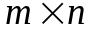 і квадратні 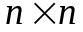. Про квадратні матриці розмірності кажуть, що вони мають порядок .
Квадратну матрицю виду 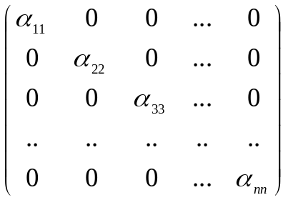 називають діагональною, а матрицю виду 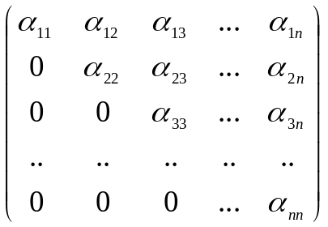- трикутною.
Означення 1. Дві матриці і 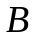 розмірності на зиваються рівними тоді і тількі тоді, коли 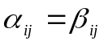 для всіх 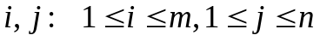.

Оскільки матриці 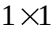– це числа, то цілком природнім було би ввести таки дії над матрицями, які у випадку співпадали б з діями над числами.

Означення 2. Матриці і називаються узгодженими для додавання, якщо вони мають однакову розмірність
Сумою двох матриць і називається матриця 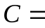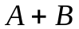 розмірності , кожен елемент якої cij =aij+bij.

Приклад. Обчислити суму матриць

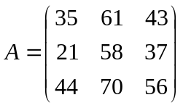 ³ 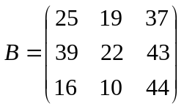.

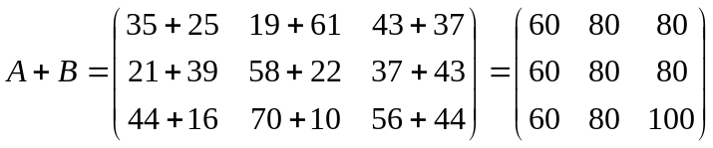

Зокрема маємо:
A+A=2A
_ це операція множення матриці на число.
Означення 3. Добутком матриці на число 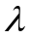 називається матриця 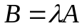, кожен елемент якої 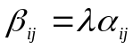

A+(–1)B=A–B – різниця двох матриць
A+(–1)A=0 – нульова матриця

Відмітимо, що в кожній розмірності – своя нульова матриця.
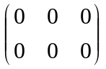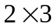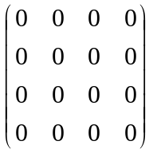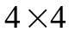
Матриця (–1)A називається протилежною до матриці A і позначається –A.

Означення 4 . Матриці розмірності 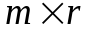 і розмірності 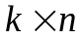 називаються узгодженими для множення, якщо кількість стовпчиків першої матриці дорівнює кількості рядків другої, тобто 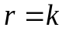
Добутком матриці 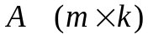 на матрицю 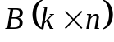 називається матриця 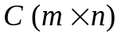, кожен елемент якої обчислюється за формулою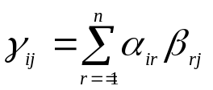, 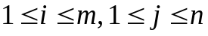

Приклади:
1) 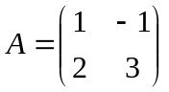 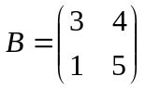
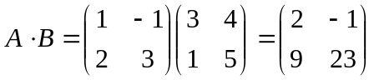
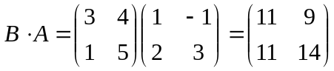

2)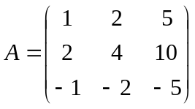 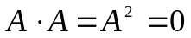
3) Перемножимо матриці розмірності 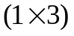 та 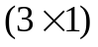 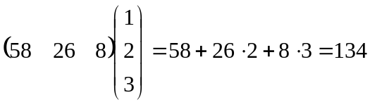
і матрицю на матрицю :
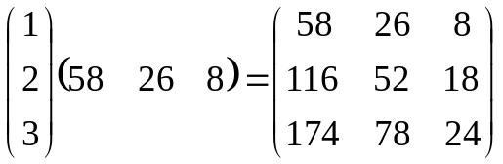

Властивості множення матриць

1. Множення матриць не комутативне: 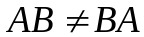
2. Множення матриць асоціативне:
Доведення.
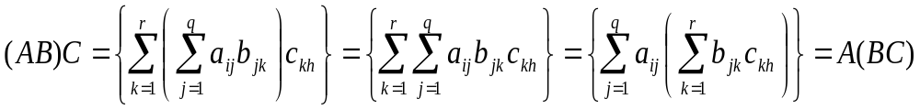
3. Множення матриць пов’язане з додаванням дистрибутивним законом:
Доведення.

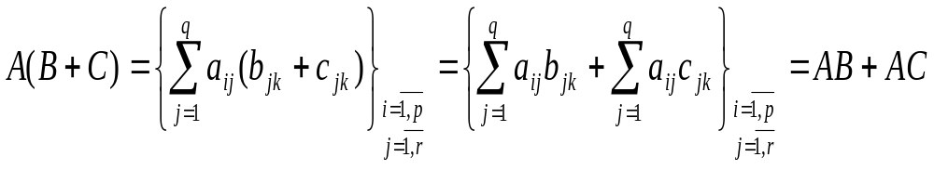
4. 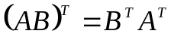
5. 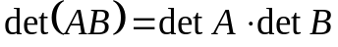, якщо і - квадратні матриці однакового порядку.

Означення 5. Діагональна матриця, у якої на діагоналі стоять однакові числа, називається скалярною.
Означення 6. Скалярна матриця, у якої на головній діагоналі стоять 1, називається одиничною, і позначається 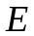.

6. Якщо A – квадратна матриця n-того порядку, і E – одинична матриця того ж порядку, то AE=EA=A.

Обернена матриця.

Для кожного числа 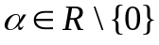 існує обернене число 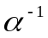: 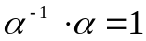.
Чи існує таке ж поняття для матриць?
_ Існує, але не завжди.

Означення 7. Квадратна матриця A n-того порядку називається невиродженою, якщо 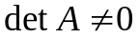, і виродженою, якщо 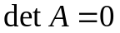.

Приклад:
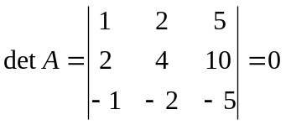
Теорема. Якщо A і B – невироджені матриці одного порядку, то їх добуток – теж невироджена матриця. Якщо ж хоча б одна з матриць A чи B – вироджена, то їх добуток також є виродженою матрицею.
Доведення випливає з властивості 5.

Означення. Матриця
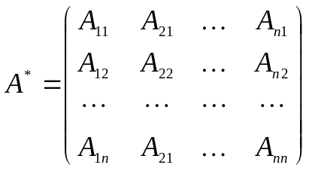,
транспонована до матриці, складеної з алгебраїчних доповнень елементів матриці , називається приєднаною до .
Знайдемо 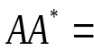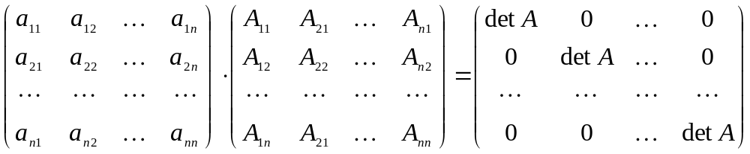,
оскільки на діагональних позиціях з’являються суми добутків елементів рядка на їх алгебраїчні доповнення, а кожна така сума є визначник 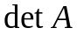, на недіагональних позиціях – суми добутків елементів рядка на алгебраїчні доповнення елементів іншого рядка, що дорівнюють 0.
Аналогічно, 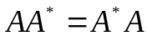
Таким чином, справедлива
Теорема. Якщо матриця невироджена, то її приєднана матриця A* теж невироджена, причому 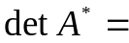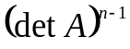
Доведення.
З одного боку: 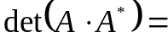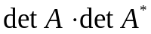, а з другого 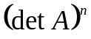
Отже, 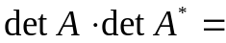, і #

Таким чином, якщо матриця A – невирожена, , то існує обернена матриця: 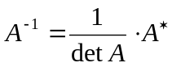.
Тоді 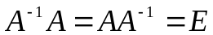.

Приклади.
1)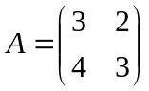 , 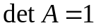, 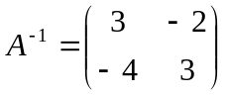
2)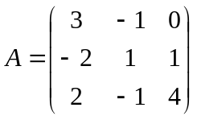 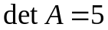, 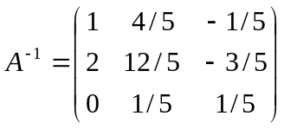

Властивості оберненої матриці

1. Оберенена матриця 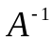 для невиродженої матриці існує і є єдиною і невиродженою.

2. Визначник 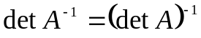

3 Обернена до дорівнює : 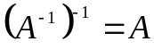
4. 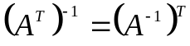

5. Якщо існують і 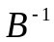, то 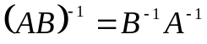

6. Якщо матриця така, що 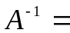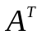, то кажуть, що є ортогональною матрицею і 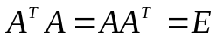.

Доведення властивостей.

1. Припустимо, що обернена не єдина, тобто існує ще одна така матриця : 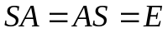, і 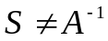.
Тоді : | 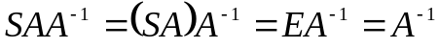
 | 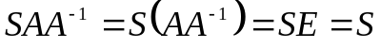
Отже | 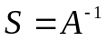
2. Оскільки 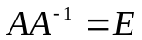, то 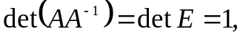 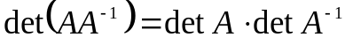
3. Очевидно.
4. Розглянемо 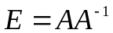
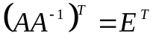, і за властивістю 4, 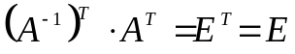

5. Рзглянемо добуток 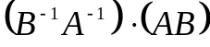. В силу асоціативності множення, 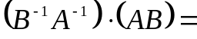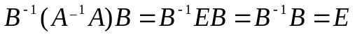
Аналогічно,
6. Очевидно.

